물류산업진흥재단 논문 공모 양식(제목)
Preparing Manuscript to Submit to KLIP(영문제목)

홍길동(Gill Dong Hong), 책임연구원, 물류산업진흥재단, 02-3279-3203
e-mail: hgd@klip.or.kr
김수현(Soo Hyun Kim), 선임연구원, 물류산업진흥재단,
e-mail: ksh@klip.or.kr
서울시 마포구 마포대로 34(도화동, 도원빌딩), Fax: 02-3279-3299,
도민준(Min Joon Do), 교수, 물류산업진흥대학교, 02-3279-3333
e-mail: dmj@klip.ac.kr
서울시 마포구 마포대로 34(도화동, 물류산업진흥대학교), Fax: 02-3279-3299

※ 본 연구 결과물은 국토교통부의 지원을 받아 수행되었음을 밝힙니다.

물류산업진흥재단 논문 공모 양식(한글제목)
Preparing Manuscript to Submit to KLIP(영문제목)

한글 요약본 작성 위치로 요약본 내용은 150자 이내로 작성되어야 한다.

키워드: 물류, 로지스틱스

- 서론
1.1 제출방법
투고자는 물류산업진흥재단 홈페이지 회원등록 후 논문을 메일 첨부로 제출하여야 한다. 원고는 “아래아 한글 또는 MS Word”로 작성된 file을 사용하는 것을 원칙으로 한다.

1.2 타 학술지에 게재 혹은 심사중인 논문의 제출 금지
본 물류산업진흥재단 논문 공모 투고 논문은, 다른 학술지 등에 이미 발표되었거나 게재심사를 받고 있지 않으며, 타 학술지에 중복 투고되지 않을 것임을 투고자가 확인하는 것으로 간주한다.

1.3 제출 철회
본 재단에 논문이 접수된 후 심사과정에 있는 논문의 철회를 저자가 원하는 경우, 저자는 물류산업진흥재단에 서면 혹은 e-mail로 철회를 요청하여야 한다.

- 표지 및 내용
논문 표지에는 논문제목(한글 및 영문), 저자명 및 직책, 소속기관, 대표(연락)저자의 주소, 전화 및 Fax번호, e-mail 주소를 기입한다. 각 저자명에 대해 반드시 영문을 병기하고, 영문 성명은 이름을 먼저 쓰고 성을 뒤에 쓴다. 연구비의 지원을 받아 연구가 이루어진 논문의 경우 표지에서 밝힐 수 있다. 표지의 다음 쪽에는 저자에 관한 정보를 기입하지 않고 제목과 150단어 이내의 한글요약, 키워드를 적은 후, 서론, 본문, 결론, 부록(appendix), 참고문헌(references) 순으로 작성한다. 각 쪽마다 하단 중앙부에 쪽번호(page)를 표시한다. 본문의 줄간 간격은 한글을 사용할 때는 180% 이상 혹은 double space로 하며, 상하좌우에 충분한 여백을 둔다. 논문에 사용되는 모든 폰트는 맑은고딕체로 통일하며 제목만 18pt, 나머지는 모두 11pt를 사용한다. 총 작성 분량은 25페이지 내외로 한다.

- 번호 매김
절이나 소절은 아라비아 숫자로 1., 1.1, (1) 등으로 표기하며, 수식은 필요한 경우 (1), (2) 등으로 번호매김을 한다.

(1)
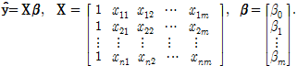 (2)

- 그림과 표
그림과 표는 제목과 내용을 한글 또는 영문(혼용도 가능)으로 작성한다. 그림은 그림1 또는 Figure 1 등으로 표시하며, 그림의 제목은 그림의 아래 중앙에 표기한다. 표는 표1 또는 Table 1 등으로 표시하며 표의 제목은 표의 위 중앙에 표기한다.
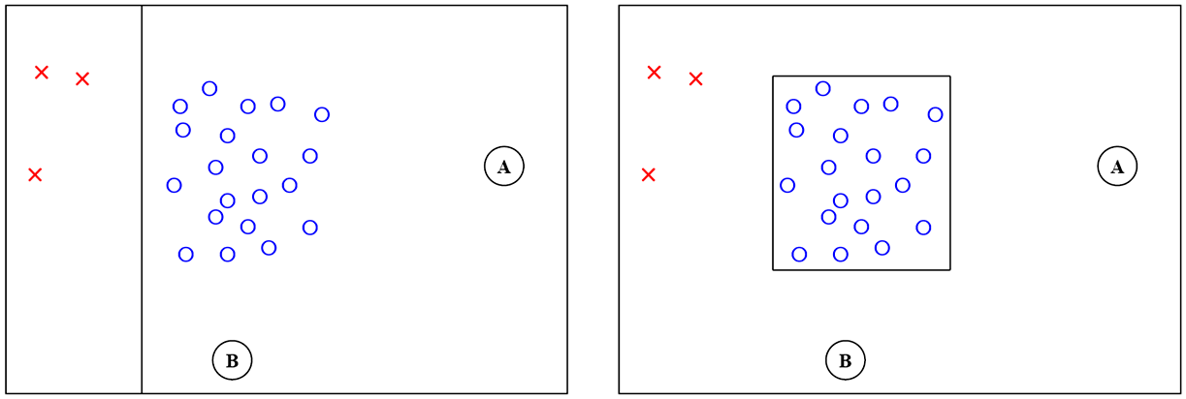
(a) 한글 또는 영어 설명 (b) 한글 또는 영어 설명
Figure 1. 한글 설명, Caption here

Table 1. 한글설명, Table caption here

- 참고문헌의 인용과 목록
인용된 문헌은 저자명과 연도(괄호 안)를 본문 중에 명시하고, 인용된 문헌들만을 본문 끝 참고문헌 부문에 저자명의 한글, 알파벳순으로 일괄 기입한다. 한글을 가나다 순으로 먼저 기입하고 알파벳 순으로 기입한다. 한국어, 일본어, 중국어 등 비영어권의 언어로 작성된 논문을 인용할 경우, 고유명사는 음역(transliteration), 그 외 보통명사 등은 번역(translation)을 통하여 한글 또는 영문 알파벳을 사용하여 기입한다. 학술지의 경우는 저자명, 발행연도, 논문제목, 학술지명, 권, 호, 쪽번호의 순으로 기입하고, 정기간행물이 아닌 문헌의 경우는 저자명, 출판연도, 서명, 출판수(2판 이상의 경우), 쪽번호 또는 장(필요시), 출판사명, 출판지역의 순으로 기입하되, 다음의 예를 따른다.

- 참고문헌
Bai, D. S.(1992), Statistical Quality Control, Yeongji Moonhwasa, Seoul, Korea.
Hillier, M. S.(2000), Component Commonality in Multiple-Period Assemble-to-Order Systems, IIE Transactions, 32(8), 755-766.
Hwang, H-S. and Lu, J-C.(1996), A Study on an Inventory Model for Items with Weibull Ameliorating, Proc. 20th Int. Conf. on Computers & Industrial Engineering, 579-582.
Seol, T-R., Park, C-K., and Park S-D.(1998), Minimum Deficiency Ordering with the Clique Storage Structure, Journal of the Korean Institute of Industrial Engineers, 24(3), 407-416

